第13回佐賀地区日中友好協会定期総会

平成9年7月に設立以来、佐賀と中国の友好関係を深めるため、各種の交流、支援、文化教育活動を実施してまいりました。平成20年度は、突然襲った四川省大地震の募金活動に始まり、様々な1年間の活動を報告いたしました。

日時：2009年5月24日（日）午前10時～12時
会場：佐賀市ほほえみ館 音楽演劇室
大会式次第
- 開会の挨拶 ② 会長挨拶 ③ 来賓挨拶 ④ 総会成立の確認
- 議長及び議事録署名人の選出 ⑥ 議題 （第1号議案～第7号議案）
⑦ 交流 （中国留学生による踊りと太極拳） ⑧ 閉会の挨拶

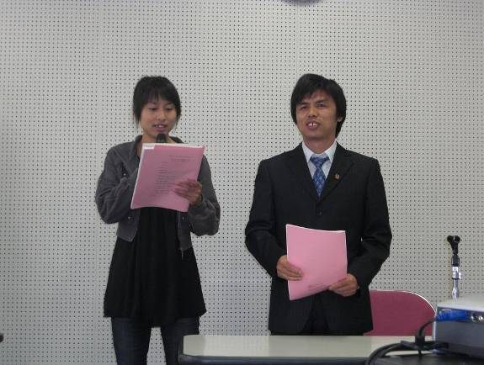
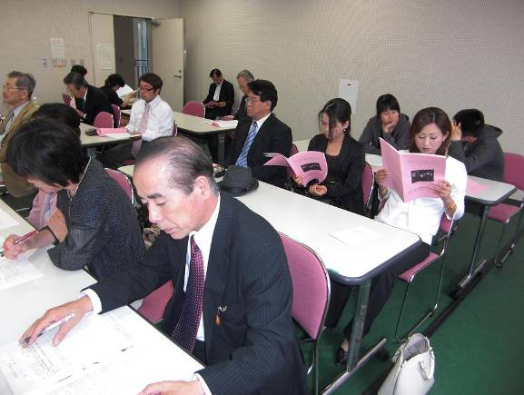
会場風景 写真右上参加中国留学生 佐賀大学学友会会長 王陽 金龍さん挨拶
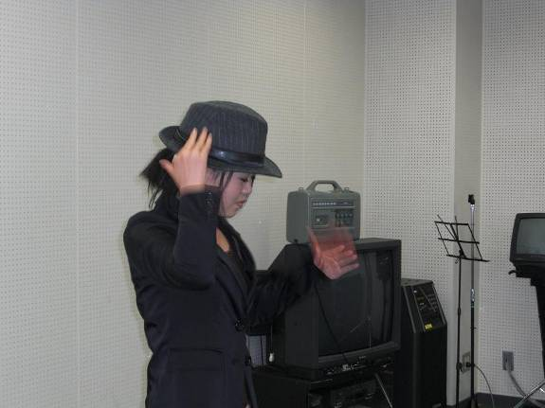
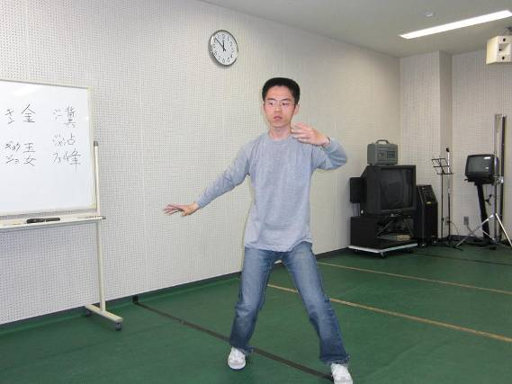
奥さんが通訳され、佐賀日中友好協会の留学生支援に感謝を述べられ、留学生が日中友好の架け橋になることを誓われました。

※ 金 玉女（キン ギョクジョ）さん、現在中国の若者に大変人気のあるというモダンダンスを披露。年配者は驚き！
※ 冀 占峰（ジー ジャンフェ）さん演ずる太極拳。さすが本場仕込み！その流れるような動きに拍手喝采！※今年も新しい事業に取り組み、多くの市民の方にも理解を深めて頂き、友好の輪が更に広がるよう知恵を絞り、共に考え、活動して参ります。

